**1. Título:**

**La Revisoría Fiscal una Revisión Conceptual para su Ejercicio Profesional.**

**2. Tipo de ponencia:**

Este trabajo académico es un producto de avance de investigación que se lleva a cabo en torno del marco conceptual para el ejercicio de la revisoría fiscal, en la Universidad Piloto de Colombia, como propuesta a fin de mejorar esta práctica profesional.

**3. Resumen:**

El ejercicio profesional para los contadores públicos cuando ostentan el cargo de revisores fiscales ha sido muy cuestionado en relación con sus resultados, por tanto, hace una revisión conceptual para el ejercicio profesional es prioritario, considerado el proceso de formación, la definición misma de la Revisoría Fiscal, así como de los componentes ofrecidos por las Entidades de Educación Superior (IES), con el ánimo de revisar los elementos teóricos y de aplicación para esta figura que evalúa el control en las organizaciones y es garante de confianza pública para la sociedad, pretendiendo con ello, realizar una propuesta conceptual básica a partir de los resultados de encuesta dada bajo la percepción de profesionales, empresarios y académicos para el ejercicio de esta función.

**4. Palabras clave:**Revisoría Fiscal, Revisor Fiscal, Conceptualización, Formación Profesional.

**5. Introducción:**

Los procesos de la evaluación de control al interior de las organizaciones han sido dados por la regulación a los profesionales contables a través de la institución de la Revisoría Fiscal en su calidad de Revisores Fiscales desde ya hace más de seis décadas, procesos que son evaluados de manera permanente por la sociedad, quien es usuaria de dicha información y que espera que dichos profesionales generan confianza pública.

De acuerdo con lo anterior, y según los resultados cuestionados en diferentes tiempos acerca de los resultados de la función de este Revisor Fiscal, se debe precisar, cuál es el marco conceptual sobre el cuál desarrolla su quehacer profesional, entendiendo que dicho marco requiere hacer reflexiones teóricas y de aplicación; por tanto este documento inicia en su marco teórico haciendo referencia al proceso de formación del contador público, quien desarrollara su actividad como Revisor fiscal, para continuar, haciendo un análisis acerca del significado de la Revisoría Fiscal y del Revisor Fiscal, el cual se media por la actividad regulativa o legal.

Luego, se revisa, acerca de cuál es la oferta por parte del las Instituciones de Educación Superior (IES), en relación con los contenidos de los cursos o asignaturas que forman los contadores públicos y revisores fiscales, para luego hacer una referencia rápida a los aspectos teóricos y de aplicación que debe considerar el revisor fiscal en el desarrollo de su labor profesional.

En el desarrollo metodológico se plantea la encuesta como mecanismo de obtener una apreciación clara de profesionales, de empresarios y académicos en relación con los elementos conceptuales requeridos para ejercicio de la revisoría fiscal, la cuál es propuesto luego de evaluar los regustados y realizar un análisis de la información obtenida.

**6. Marco teórico:**

En los siguientes acápites, se desarrollan los conceptos básicos del cómo se concibe hoy la formación de Revisor Fiscal, para el desarrollo de su actividad profesional, de igual manera se plantea la definición misma de estas figuras, así como se analiza los contenidos temáticos que se desarrollan en las Instituciones de Educación Superior (IES), y que se relacionan de manera directa con le Revisoría fiscal, para finalizar, se hace una referencia concreta acercas delos aspectos teóricos y de aplicación que debe conocer el Revisor Fiscal

**6.1.- La formación del Contador Público**

Uno de los aspectos que se debe considerar en la formación profesional, son los elementos teóricos conceptuales, los cuáles unidos a los desarrollos técnicos, generan competencias y habilidades en cualquier profesión (Cejas, 2019, Pag 6), de tal manera y con el ánimo de establecer la realidad acerca de la formación de los Contadores Públicos en Colombia, en las Instituciones de Educación Superior (IES) así como de determinar las bases conceptuales de los Programas, de Contaduría Pública, donde se forman dichos profesionales, los cuáles cumplirán la función del Revisor Fiscal.

De acuerdo con lo anterior, y con el rigor metodológico que se requieren, se deben precisar algunos elementos conceptuales, como el entender que es la formación profesional, la cual tiene que ver desde su etimología, con el latín “formatio, onis”, entendida como la acción y efecto de formar o formase, y en el sentido estricto como la preparación intelectual, moral o profesionalmente de una persona o grupo de personas, (RAE, 2023); de tal manera que esté es el compromiso intelectual desde el conocimiento, para las instituciones de educación superior en Colombia (IES), que se precisa con los procesos de formación.

De igual manera es de anotar, que la acción de formar implica desde la interacción social en palabras de Max Weber, la acción humana entre sujetos con un alto contenido subjetivo de entendimiento, es decir una formación de entender al otro en su contexto de integralidad; por lo anterior, es importante indicar que la palabra integral se deriva del vocablo latín integrālis, que significa, lo global, lo total, y se aplica a todos los aspectos o todas las partes de la cosa de que se trata en sociedad (RAE, 2023); así las cosas, al revisar la mayoría de misiones y visiones institucionales de diferentes Instituciones de Educación Superior en Colombia y en particular asociados a la Contaduría Pública, se indica acerca del compromiso institucional de la formación integral, como la acción que ejerce una sociedad, una cultura o pueblo, para potenciar o desarrollar globalmente todas las dimensiones propias de la persona humana, en este caso del Profesional Contable.

Ahora bien, el formase o educarse para una profesión, como lo es la Contaduría Pública, al igual que todas las demás, requiere de un compromiso entre lo teórico y lo práctico, lo cual desde los procesos formativos, implica hacer una reflexión entorno de conocer, saber y discernir en que es la ciencia, que es la teoría, que es la epistemología y como se relaciona con lo contable, por cuanto siguiendo el concepto de la formación integral desde el punto de vista legal en Colombia, este se encuentra consagrada como un principio de la educación universitaria, en el artículo 1.º de la Ley 30 de 1992, (Senado, 2023), el cual establece que “la educación superior es un proceso permanente que posibilita el desarrollo de las potencialidades del ser humano de una manera integral...” y “tiene por objeto el pleno desarrollo de los alumnos y su formación académica o profesional”, de igual manera se precisa, en el artículo 6.º de la misma Ley, como objetivo de las instituciones de educación superior, que estas tienen “la misión de prestar este servicio”; de otra parte, es importante, indicar que para que se dé un proceso de formación integral, se deben desarrollar el potencial humano, al considerar elementos como, los elementos éticos y morales, la estrategia pedagógica y didáctica; así como el de las competencias a desarrollar en el proceso de formación profesional, y los contenidos temáticos que son objeto de este estudio.

De los referentes anteriores, en relación con los programas de Contaduría Pública, para el diagnóstico de las exigencias en fundamentación conceptual de la contabilidad y construcción del conocimiento, en los programas de Contaduría Pública, se realizó una revisión a 23 universidades en Colombia, a través de sus portales, que ofrecen el programa profesional, de las cuáles 10 universidades ofertan este programa en un número inferior a 3 sedes; y las 13 de restantes tiene programas multicampus, es decir que superan tres sedes a nivel nacional, Por tanto, se revisan en total 98 programas académicos aprobados por el Ministerio de Educación nacional, de los 202 programas activos, según el Sistema Nacional de Información de la Educación Superior (SNIES) (MEN, 2023), considerando tanto los programas presenciales como los de modalidad virtual en el país; lo cual genera una cobertura de análisis para esta investigación de del 48.5%.

Se analizan entonces, para los 98 programas de Contaduría Publica a Nivel Nacional, la ciudad donde son ofertados, la misión del programa, los valores que determinan el sentido del currículo, la formación conceptual o teórica del programa, así como el enfoque del plan de estudios; de lo anterior, se precisa:

* Que, en la misión, solo cinco universidades de la muestra, expresan en su interés por el marco teórico y epistemológico de lo contable.
* Seis universidades en su currículo plantean acerca del conocimiento científico, el cuál lo expresan en los asuntos misionales y del perfil profesional.
* Cerca del 80%, de los programas, expresan su formación en la regulación y en particular en la norma internacional de información contable y financiera.
* Más del 90% de los contenidos en los planes de curso, de las universidades objeto de análisis en los aspectos disciplinares, se acogen a la estructura NIC - NIFF – NIAS.
* Cinco programas en sus contenidos del plan de estudio incorporan la teoría contable como componente disciplinar en el plan de estudios para su reflexión.
* El 95% de los programas expresa y se preocupa por la formación en aspectos financieros, los cuáles se ven expresados en sus perfiles profesionales.

De estos análisis se precisa que las Universidades que ofertan programas de Contaduría Pública, en un número que supera el 85%, en términos de educación y formación contable, se preocupan por el modelo financiero dado en el decreto 2420 de 2015, y emitido por el International Accounting Standard Board (IASB), sobre el cuál se genera la información financiera a evaluar, siendo este el modelo, construido desde las normas internacionales de contabilidad (NIC) y las Normas Internacionales de Información Financiera (NIIF), generando los estados financieros que dan cuenta únicamente de la situación financiera de las organizaciones.

Además, se centran en los desarrollos de control con los instrumentos que le otorga el International Auditing And Assurance Standard Board se(IAASB), quien emite las normas de auditoría denominadas normas internacionales de auditoria (NIAS), las cuales aplican al modelo contable del IASB antes indicado, esto deja entrever la razón de la naturaleza financiera de los programas de Contaduría Pública en el País; de igual manera no proponen el ejercicio del profesional contable, como debe construir su juicio profesional y que se debe considerar al realizar certificaciones, dictámenes e informes.

Finalmente, concatenando todo lo anterior, es importante indicar que tal situación, obedece a lo reglado para los Programas de Contaduría Pública en Colombia, por cuanto el Ministerio de Educación Nacional, ha establecido, en relación con cuales son las condiciones mínimas de calidad para los programas de educación superior, mediante los Decretos 2566 de 2003 y 1001 de 2006; esto hace que se deje de lado elementos que hoy reclama la sociedad a los contadores públicos como necesidades de información no financiera. (Senado, 2023); sobre ello se concluye que la formación ofertada por los programas de Contaduría Pública es eminentemente técnica y se perfilan sus egresados sobre asuntos netamente financieros.

**6.2.- El Concepto de Revisoría Fiscal**

Una de las crisis financieras que se presentó en Colombia, para los años 1920 y 1921, en el gobierno del presidente Marco Fidel Suárez, originó que el siguiente gobierno de Pedro Nel Ospina, se optara por buscar diferentes mecanismos de organización de las finanzas públicas entre otras, actividades, lo cual produjo la contratación del profesor Edwin Walker Kemmerer, a través de lo que se denomina, no solo en Colombia sino, en otros países latinoamericanos como la Misión Kemmerer, (Sanabria, 2013), el objetivo de esta misión, fue la de reorganizar sus finanzas para esos tiempos, por ello de allí surge, el Banco de la República, la Superintendencia Bancaria, y se da fortaleza a la figura del Auditor para las actividades comerciales y financieras; cuyos reportes eran considerados en su momento por la superintendencia de sociedades creada en el año de 1931 con la ley 58, donde también se indicaba acerca de las incompatibilidades del Contralor o Revisor Fiscal de la sociedad, al mencionar que “no podrá en ningún caso tener acciones en esta, ni estar ligado dentro del cuarto grado civil de consanguinidad ni segundo de afinidad…” (Congreso, 1931)

En dicha ley, aparece la Contraloría y la Revisoría Fiscal como parte de la organización empresarial, con necesidad de reporte en términos de evaluación del control, que se convierten como figura del ser profesional del Contador Público, y cuyas funciones y figuras aparecen más tarde en la ley 145 de 1960, lo que hoy denominamos Código de Comercio, decreto 410 de 1971, donde se consagra la institución de la Revisoría Fiscal y las funciones del Revisor Fiscal a partir del articulo 203 y hasta el artículo 217 de dicho código; artículos que has sido modificado con la ley 43 de 1990, ley 190 de 1995, Ley 222 de 1995, ley 550 de 1999, y hoy regulación que es objeto de estudio por el Consejo Técnico de Contaduría Pública (CTCP); (Senado, 2023) para su modificación y que muchos consideran es el marco conceptual para el ejercicio profesional dela Revisoría Fiscal.

La Revisoría Fiscal y El Revisor Fiscal, como figuras, han sido analizadas y estudiadas por muchos autores en Colombia, así como se sobre estas figuras se han realizado diferentes investigaciones que han tratado el ser y deber ser de dichas figuras, desdé la historiografía y la historia misma; como es el caso de los escritos del profesor Hernando Bermúdez Gómez, en cuyas referencias aparece el documento titulado “Marco Conceptual de la Revisoría Fiscal en Colombia”. (Bemudez, 1996), allí, define qué es un marco conceptual, a través de hechos históricos, plantea la regulación en esta materia, comenta del trabajo de la auditoria externa en Colombia, y de la formación del Revisor Fiscal, de las firmas multinacionales de auditoría, de los proyectos regulativos de esta figura, y si bien no es clara la definición de la Revisoría Fiscal Comenta:

*“antes de aventurarnos en algún tipo de Definición, es necesario categorizar que la Revisoría Fiscal se sustenta en los principios de la Integralidad y Permanencia, es decir que su control cubre todas las partes que entran en la composición del Ente y su duración en el tiempo es constante, por lo que puede predicarse de una cobertura general de modo, tiempo y lugar, en relación con los hechos económicos…”* además *“las operaciones que se realizan, que no son más que la actividad o el acto en razón de la función con un objetivo fijado por el ente societario no escapan a la vigilancia del órgano fiscalizador en ninguna de sus etapas, ya que la labor que efectúa la Revisoría Fiscal, no se limita a conceptuar simplemente sobre la veracidad de una cifra presentada en un Estado Financiero, pues su examen abarca todo un proceso que va desde el nacimiento del acto mismo, del hecho que le da origen a la operación; prosigue con el desarrollo de todos los factores que lo integran y se termina con el resultado obtenido, el cual se refleja en el Estado Contable respectivo”.* y aclara “*no se puede confundir el control que ejerce la Revisoría Fiscal con otro tipo de controles, pues este como se ha dicho es integral y permanente, es el control en su más pura acepción, no es previo, ni perceptivo, ni tampoco es posterior, ni es selectivo, por el contrario, es todo lo anterior y más, es perenne antes, en el momento y después de los hechos. Cubre todas las fases, operaciones y áreas de naturaleza abstracta o física y da garantías de la certeza patrimonial o impositiva y de resultados económicos.”.* (Bemudez, 1996)

De lo anterior, se desprende el sustento de la revisoría fiscal desde el control como eje articulador de las relaciones del estado y los particulares se articulan en el cumplimiento legal entre otros aspectos así como las relaciones entre los particulares mismos, para ello ha integrado como elemento de trabajo, el control integral (Neira, 2012), el cual se debe ejercer sobre las operaciones de la entidad conforme al mandato legal establecido en Colombia, sin embargo es importante precisar que colige ese control integral como característica del trabajo del revisor fiscal, y si el control integral es practicado como una sumatoria de auditorías dentro de la organización.

Así las cosas, y dentro de la revisión conceptual de la figura del Revisor Fiscal y de la Revisoría Fiscal, se indican sobre sus funciones, pero no las formas de desarrollarlas, así como no se precisan definiciones y si elementos para su definición, más que la suma misma de sus responsabilidades; de otra parte, una de las restricciones que se genera en el ejercicio de la evaluación del control organizacional antes definido, por parte del Revisor Fiscal, es el modelo contable sobre el cuál se genera la información financiera a evaluar, siendo regulado en el decreto 2420 de 2015, este modelo IASB, el cual se construye desde las normas internacionales de contabilidad (NIC) y las Normas Internacionales de Información Financiera (NIIF), genera estados financieros a ser dictaminados por el Revisor Fiscal, usando el modelo de aseguramiento, que se incorpora en el anexo 4 del decreto indicado, lo cual plantea restricciones a la actividad de evaluación del control que realiza el Revisor Fiscal.

De acuerdo con lo anterior, la mayoría de los revisores fiscales aplican el anexo 4 del decreto 2420 de 2015, a fin de dictaminar sobre la realidad financiera de la entidad y limitan su trabajo a revisar “todas las fases operacionales y las áreas de naturaleza abstracta o física y da garantías de certeza patrimonial” que se indicaron en el trabajo del profesor Bermúdez; dejando de lado la medición desde el punto de vista de impacto sociales de la actividad que generan las organizaciones, todo esto, se presume por la falta de definición concreta acerca de la figura de la Revisoría Fiscal en Colombia.

**6.3 Los Contenidos temáticos en la formación del Revisor Fiscal en las Instituciones de Educación Superior (IES)**

De entender el significado o conceptos de la Revisoría Fiscal, así como del proceso de formación del profesional contable, revisados anteriormente, es necesario responder a la pregunta y cuáles son los contenidos temáticos que contienen los cursos de Revisoría Fiscal, en las Instituciones de educación superior (IES), ¿a fin de establecer de manera clara el alcance conceptual de esta figura que evalúa el control?

Para este análisis se retoma el trabajo desarrollado por Zamora, denominado “Propuesta de contenido temático para la formación en Revisoría Fiscal en Colombia” (Zamora, 2018), el cual se actualiza, en este, se han consultado veintitrés (23) universidades en Colombia, a través de sus portales, que ofrecen el programa profesional de Contaduría Pública, así como la especialización en Revisoría Fiscal, instituciones que, por su modalidad multicampus como se indicó en el numeral 6.1, albergan un total de 98 programas académicos aprobados por el Ministerio de Educación nacional, de los 202 programas activos, según el Sistema Nacional de Información de la Educación Superior (SNIES) (MEN, 2023), considerando tanto los programas presenciales como los de modalidad virtual en el país; da una cobertura de análisis para esta investigación de del 48.5%. del total de planes de estudio del programa de contaduría pública de las diferentes universidades.

De acuerdo con lo anterior, y la actualización indicada, de los contenidos temáticos de los cursos o asignaturas de Revisoría Fiscal, se estableció:

* Del estudio y análisis de los 98 Programas de Contaduría Pública, en las 23 universidades revisadas, se encontró que el programa de Contaduría Pública tiene una duración de 10 semestres para el 72.2%, que el 22% tienen 9 semestres de duración y que el 5.56% tienen 8 semestres de duración.
* Por su parte se incluyen en el 89% de los programas revisados el curso o asignatura de Revisoría Fiscal, ubicándose éste curso en el último semestre, del programa mientras y el restante 11%, ubica el curso la asignatura de revisoría Fiscal un semestre antes de finalizar el programa.
* La dedicación en créditos para el desarrollo de los contenidos programáticos de la asignatura de revisoría fiscal es del 59%, para dos créditos y del 41% para tres créditos, lo cual deja entrever la importancia o no de los espacios académicos para la formación del contador público.
* En relación con el contenido programático de la asignatura de Revisoría Fiscal, el cien por ciento de los programas contemplan el revisar las disposiciones legales de la Revisoría Fiscal, de igual manera el cien por ciento en asuntos como la responsabilidad y ética del Revisor Fiscal, los dictámenes e informes, la Auditoria y los papeles de trabajo, además integran en un 62% contenidos referidos a la jurisprudencia de la Revisoría Fiscal, así como la doctrina en revisoría Fiscal.
* En menos del 50%, integran los programas en sus contenidos, elementos como la historia de la Revisoría Fiscal, los entes de control del estado, y los entes emisores de normas.
* Cerca del 15% de los programas integran en sus contenidos el interés público y la Revisoría Fiscal, Auditoria Forense, y algunos las asambleas como ejemplo de la actuación del Revisor Fiscal en este tipo de actividades.

De acuerdo con lo anterior y la revisión de los contenidos temáticos, el desarrollo del marco conceptual del ejercicio de la Revisoría Fiscal se centra en la regulación, y en el estudio de la elaboración de los papales de trabajo, del soporte y la documentación y en el cumplimiento legal, dejando de lado elementos teóricos para el ejercicio de esta figura.

**6.4.- Lo Teórico y lo Aplicado de la Revisoría Fiscal**

A partir del análisis del concepto de la revisoría fiscal, desde la formación de los revisores fiscales, así como de los cursos o asignaturas que integran dicho proceso de formación que ofrecen las Instituciones de Educación Superior (IES), según lo precisado, surgen algunos interrogantes en términos de qué es, lo que se debe considerar como requisitos conceptuales para el ejercicio profesional como Revisor fiscal.

Como se ha indicado en términos del desarrollo profesional, el estudio de la revisoría fiscal, se debe precisar desde los elementos teóricos o científicos de este quehacer, así como de elementos de aplicación que corroboren la función de esta figura que evalúa el control, por cuanto y como se concluyo en el acápite anterior, las Instituciones de Educación Superior (IES), en sus contenidos programáticos solo abordan elementos de la regulación o la legislación en esta materia, sin considerar una definición clara que delimite el campo epistémico y de aplicación.

Así las cosas, y de acuerdo con el desarrollo metodológico de este trabajo académico, se revisarán a través de encuestas, la percepción que tienen profesionales, empresarios y académicos, que den cuenta de la relación con los aspectos teóricos aplicados a las labores del revisor fiscal, a fin de proponer luego del análisis de dichas encuestas, un marco conceptual para el ejercicio del revisor fiscal.

**7. Metodología para el desarrollo de esta investigación:**

Para abordar esta investigación, se hace un recuento documental de tipo descriptivo, realizando encuestas a profesionales, empresarios y académicos sobre el marco general del entendimiento conceptual de la figura del revisor fiscal, del ejercicio realizado por este, de su alcance, así como de lo que la sociedad espera de esta figura que evalúa el control organizacional.

**8. Discusión, resultados y conclusiones**

Como parte del desarrollo del instrumento de encuesta practicado de acuerdo con el propósito de esta investigación relacionada con la revisión conceptual de la Revisoría Fiscal para su ejercicio profesional, se aplicaron 100 encuestas dirigidas a profesionales, empresarios y académicos, acerca del entendimiento del concepto de la figura del revisor fiscal; de las cuáles se recibieron un total de 96 respuestas, teniendo una cobertura del 96%, estas, se analizan y discuten a fin de evaluar sus resultados y conclusiones en el marco de esta investigación.

**8.1.- Encuesta**

El instrumento de encuesta, se aplica a profesionales, empresarios y académicos, a nivel nacional, a través de la plataforma “forms” de Microsoft enviando correos directos y utilizando las redes sociales como medio de comunicación, estando abierta su recepción por ocho días calendario; dicha encuesta contempla un total de 12 preguntas, las dos primeras donde se precisa acerca de la relación del encuestado con la Revisoría Fiscal, las siguientes nueve preguntas usando la escala de Liker, a fin de revisar los diferentes niveles de entendimiento acerca de los elementos conceptuales de la revisoría fiscal, para terminar con una pregunta abierta a cerca del relación entre la teoría y la práctica para esta figura y que evaluar el control en las organizaciones.

Para sus respuestas y para los encuestados, se mantuvo anónima en su aplicación, con el fin de buscar apreciaciones sin condicionamientos de ninguna naturaleza, encontrado de para las preguntas lo siguiente :

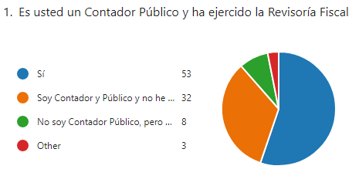Como se indicó, se recibieron un total de 96 respuestas a la encuesta de las 100 enviadas, de las cuales 11 son empresarios y tiene relación directa con la revisoría fiscal, puesto que contratan a estos profesionales, es decir un 11.5% de los encuestados; de otra parte 85 encuestados, es decir el 88.5%, son contadores públicos y están relacionados con el trabajo y la formación del revisor fiscal, mientras que el 55.2% de los encuestados son revisores fiscales en la actualidad.

De lo anterior, se puede establecer que la muestra de 100 encuestados y los 96 resultados, son suficientes para entender acerca de la revisión conceptual de la Revisoría Fiscal para su ejercicio profesional.

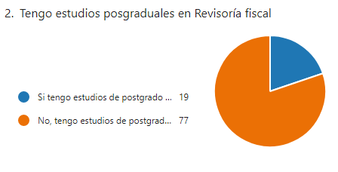 De los encuestados 19 contadores públicos, de las 96 respuestas, es decir un 19.8%, tiene estudios posgraduales en revisoría fiscal, lo cual indica que con los estudios de pregrado únicamente se tiene previsto el desarrollar la función de la revisoría fiscal, lo cual deja entrever cuál es el manejo conceptual de la Revisoría Fiscal en el ejercicio profesional.

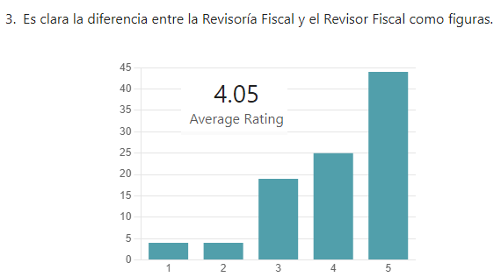En promedio para los encuestados califican en la escala de 1 a 5, con un 4.05, que conocen de manera clara la diferencia conceptual ente la institución de la Revisoría Fiscal y del Revisor Fiscal, sin embargo, para cerca de 27 encuestados esta diferencia no es perfectamente clara, lo cual se requiere si se hace una revisión conceptual del ejercicio profesional de la Revisoría Fiscal.

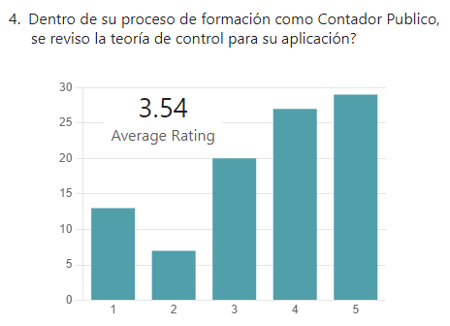En promedio para los encuestados califican en la escala de 1 a 5, con un 3.54, que, durante su proceso de formación como contadores públicos, revisaron la teoría de control y su aplicación, sin embargo, para cerca de 38 encuestados, es decir un 39.6% afirman no haber revisado en su proceso de formación la teoría de control y su aplicación, lo cual se requiere tener claro en el ejercicio profesional de la Revisoría Fiscal.

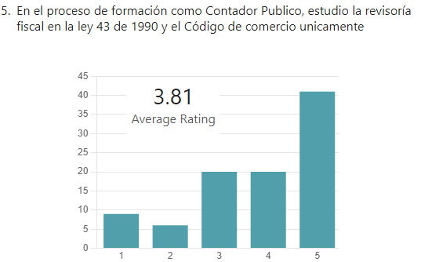En promedio para los encuestados califican en la escala de 1 a 5, con un 3.81, que, durante su proceso de formación como contadores públicos, revisaron además de la ley 43 de 1990 y el código de comercio, otros textos relacionados con la Revisoría Fiscal, sin embargo, para cerca de 34 encuestados, es decir un 35.4% afirman no haber revisado diferentes textos a la ley, lo cual requiere tener otras posturas conceptuales en el ejercicio profesional de la Revisoría Fiscal.

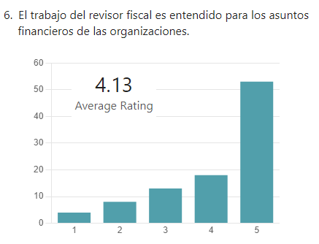En promedio para los encuestados califican en la escala de 1 a 5, con un 4.13, que, el trabajo del Revisor Fiscal no solo incluye asuntos financieros, que incluyen asuntos de repercusión social diferentes a los financieros; sin embargo, para cerca de 21 encuestados, es decir un 22.9% afirman que la función del Revisor Fiscal se centra únicamente en asuntos financieros, lo cual se requiere ampliar conceptualmente para un adecuado ejercicio profesional de la Revisoría Fiscal.

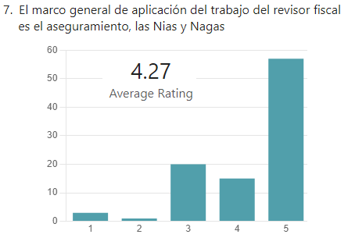

En promedio para los encuestados califican en la escala de 1 a 5, con un 4.27, que, el marco general de aplicación del trabajo del Revisor Fiscal es el aseguramiento, y la aplicación del as Nías y las Nagas; sin embargo, para cerca de 23 encuestados, es decir un 24.0% afirman que el marco general se deben aplicar otras técnicas, lo cual es importante conceptualmente para un adecuado ejercicio profesional de la Revisoría Fiscal

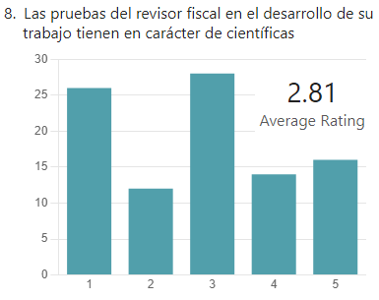En promedio para los encuestados califican en la escala de 1 a 5, con un 2.81, que, las pruebas que realiza el Revisor Fiscal no tienen el carácter científico; sin embargo, para cerca de 9 encuestados, es decir un 9.40% afirman que las pruebas que realiza el Revisor Fiscal son científicas, lo cual es importante conceptualmente para un adecuado ejercicio profesional de la Revisoría Fiscal

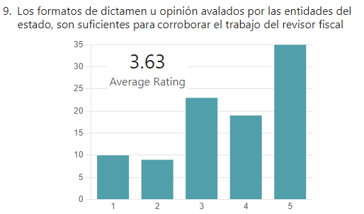En promedio para los encuestados califican en la escala de 1 a 5, con un 3.63, que, los formatos de dictamen u opinión avalados por las entidades del estado son suficientes para corroborar el trabajo del Revisor Fiscal; sin embargo, para cerca de 42 encuestados, es decir un 43.8% afirman que dichos formatos no son suficientes, por cuánto dejan asuntos sin tratar, lo cual es importante conceptualmente para un adecuado ejercicio profesional de la Revisoría Fiscal

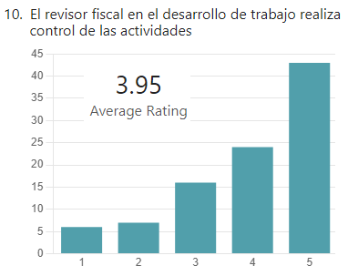En promedio para los encuestados califican en la escala de 1 a 5, con un 3.95, que, el Revisor Fiscal en el desarrollo de su trabajo realza actividades de control; sin embargo, para cerca de 28 encuestados, es decir un 29.2% afirman que el Revisor Fiscal no realiza actividades de control, que solo evalúa el control y sus deficiencias, lo cual es importante conceptualmente para un adecuado ejercicio profesional de la Revisoría Fiscal

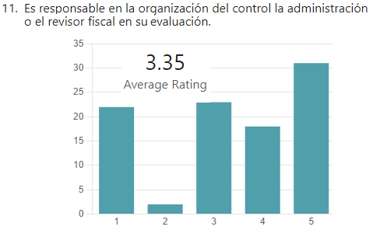En promedio para los encuestados califican en la escala de 1 a 5, con un 3.35, que, la administración de las organizaciones es responsables del control de estas; sin embargo, para cerca de 43 encuestados, es decir un 44.8% afirman que dicho control es de responsabilidad de los administradores y de los Revisores Fiscales, lo cual se debe evaluar, pues es importante conceptualmente para un adecuado ejercicio profesional de la Revisoría Fiscal

La pregunta número 12, es una pregunta abierta la cual indica que “Cuál es su apreciación en la relación teoría y práctica en el trabajo del revisor fiscal “; de acuerdo con las respuestas de los encuestados se resumen en 8 respuestas dadas por los encuestados así:

1. Hoy con las normas internacionales de auditoría la relación teoría y práctica es bastante compleja porque son muchas las normas que hay que aplicar
2. Actualmente la figura de revisor fiscal es muy amplia en sus funciones en Colombia por lo que su relación con la teoría tiene que estar constantemente actualizado con el fin de dar cumplimiento a todas las leyes actualmente vigentes
3. Creo hay una brecha entre la formación teórica y la práctica
4. Hay que reforzar la teoría y realizar ejercicios prácticos.
5. De mucha responsabilidad, constante actualización normas económicas, tributaria, gestión, ambiental y financiera.
6. Que hay aspectos que no tienen atención por parte de la Revisoría Fiscal como los cualitativos.
7. Más allá de aplicar una tendencia regulatoria se necesita un compromiso real de la profesión en sí. Por cuanto al depender de la regulación se inserta en la coacción de la capacidad de innovación que le debe caracterizar.
8. La práctica se reduce mucho a lo operacional, la teoría es mucho más amplia y sirve de apoyo y soporte en el ejercicio profesional, además de cuidar la reputación profesional.

**8.2.- Resultados:**

De acuerdo con lo indicado en el marco teórico de este documento, así como lo revisado en la percepción determinadas en las encuestas a profesionales, empresarios y académicos, los resultados obtenidos se centran en:

* Las Instituciones de Educación Superior (IES), en un número muy importante, ofertan cursos de Revisoría Fiscal en su proceso de formación desde la regulación (legislación) y la aplicación de metodologías “papeles de trabajo”, como evidencia, centrada en un enfoque de auditoría financiera.
* Para los profesionales contables, no son claras las definiciones y el alcance de la figura de la Revisoría Fiscal y el Revisor Fiscal.
* La formación del Revisor Fiscal carece de elementos teóricos y de elementos de aplicación desde la teoría misma.
* Los resultados del trabajo del revisor fiscal se concentran en la expedición de un dictamen u opinión que abarca únicamente elementos financieros de la organización.
* El trabajo del revisor fiscal se limita a la aplicación de metodologías de la auditoria integral, expresadas en las normas de aseguramiento, las Nias y las Nagas.
* Es claro que para los revisores fiscales sus pruebas carecen de componente científico, y solo se revisan como un procedimiento determinado en la ley
* Los informes, certificaciones o dictámenes del revisor fiscal como formatos avalados por los organismos de control, si bien cumplen su finalidad, los profesionales indican que estos no son suficientes para corroborar su labor.
* Existe cierto nivel de confusión por parte del Revisor Fiscal, acerca de quién tiene la responsabilidad del control en las organizaciones y quien los debe evaluar.
* Es claro para los revisores fiscales, que hace falta el desarrollo de los aspectos teóricos en la formación profesional para el desempeño de su función.

**8.3.- Propuesta**

De acuerdo con los resultados precedentes, la propuesta que hace parte de los objetivos de este avance de trabajo parcial de investigación y que se centran en realizar una revisión conceptual para el ejercicio profesional de la revisoría fiscal en Colombia, en la siguiente tabla se indican los referentes teóricos y de aplicación que un Revisor Fiscal debe estudiar, analizar con el fin de aplicar en su labor y que de acuerdo con los revisado en este documento, se carece en el proceso de formación.

|  |  |
| --- | --- |
| **Tipo de Conocimiento** | **Temática** |
|  |  |
| **Teórico** | Definición de la Revisoría Fiscal y el Revisor Fiscal |
| Teoría de Control Organizacional |
| Teoría de Control Social - Confianza e Interés publico |
| Teoría y características de la Prueba |
| Modelos de decisión Organizacional |
| Construcción del Juicio profesional |
| **Aplicado o Técnico** | La investigación en las organizaciones |
| Construcción de pruebas y evidencia |
| Construcción de informes y reportes |
| Medición del Impacto social (medio ambiental) |
| Técnicas de recolección de información |

Fuente: Elaboración propia como propuesta conceptual para el ejercicio profesional del Revisor Fiscal, 2023

A partir del estudio y análisis de estas temáticas, las cuáles de manera inicial se proponen como referente conceptual para el ejercicio de la revisoría fiscal en Colombia, y que en trabajo posterior se desarrollarán contenidos por cada temática, se considera mejorará el desarrollo de esta actividad profesional.

**8.4.- Conclusiones**

Las Instituciones de Educación Superior (IES), requieren en su oferta académica para la formación en revisoría fiscal, una base conceptual teórica y aplicada, que supere la regulación legal dada a esta figura.

Los Contadores Públicos, reconocen la carencia de elementos teóricos en el desarrollo de la revisoría fiscal y su trabajo centrado en auditorías financieras, como soporte de su labor, y precisan que los aspectos teóricos de control permiten mejorar sus prácticas.

Es claro de acuerdo con los resultados, que se debe reflexionar en las definiciones de la Revisoría Fiscal y del Revisor Fiscal como componentes de la organización que evalúan el control y dan cuenta de sus implicaciones por el desvío de este.

La carencia de un referente conceptual en el trabajo del revisor fiscal hace que su trabajo quede en un plano de requisito legal, que no aporta a la evaluación del control empresarial y por supuesto dicha falencia repercute en el impacto social de su juicio profesional.

**9. Referencias bibliográficas:**

Bemudez, G. H. (1996). *Marco Conceptual de la Revisoría Fiscal en Colombia.* Medellin: Memorias VIII Congreso Universidad de Antiquia.

Cejas, M. M. (2019, Pag 6). Formación por competencias: Reto de la educación superior. *Revista de Ciencias Sociales Universidad de Zulia*, 6.

Congreso, d. l. (15 de Junio de 1931). Ley 58 de 1931. *Anales del Congreso*. Santafe de Bogota, Bogota , Colombia: Imprenta Nacional.

MEN, M. d. (20 de 02 de 2023). *https://snies.mineducacion.gov.co/portal/*. Obtenido de SNIES, Sistema de Informacion de la Educacion Superior: https://hecaa.mineducacion.gov.co/consultaspublicas/programas

Neira, R. M. (2012). *Transparencia y Revisoria Fiscal; Vinculo para la Generacion de Confianza Publica .* Bogota: Ponencia en Encuentro de Profesores, Red para la Formacion en Revisoria Fiscal .

RAE, R. A. (20 de 02 de 2023). *Diccionario de la Real Academia de la Lengua Española*. Obtenido de RAE: https://www.rae.es/obras-academicas/diccionarios

Sanabria, T. E. (2013). El desarrollo del Marco Juridico del Revisor Fiscal. *Revista Universidad Militar Nueva Granada*, 7-29.

Senado, d. l. (02 de 20 de 2023). *Secretartia del Senado*. Obtenido de https://www.secretariasenado.gov.co: http://www.secretariasenado.gov.co/senado/basedoc/ley_0030_1992.html

Zamora, A. L. (2018). *Propuesta de contenido temático para la formación en Revisoría Fiscal en Colombia.* Bogota: Memorias Red para la Formacion en Revisoria Fiscal .